الاورام الحميدة في الرحم

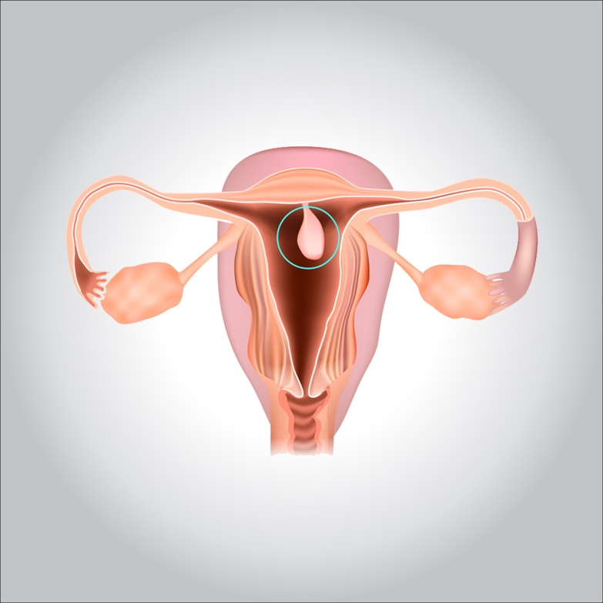

**الاورام الحميدة الرحمية هي أورام ملحقة بالجدار الداخلي للرحم تمتد إلى تجويف الرحم. يؤدي فرط نمو الخلايا في بطانة الرحم (بطانة الرحم) إلى تكوين سلائل الرحم، والمعروفة أيضًا باسم سلائل بطانة الرحم. عادة ما تكون هذه السلائل غير سرطانية (حميدة)، على الرغم من أن بعضها قد يكون سرطانيًا أو يمكن أن يتحول في النهاية إلى سرطان (سلائل سرطانية).**

**يتراوح حجم السلائل الرحمية من بضع مليمترات - ليس أكبر من بذور السمسم - إلى عدة سنتيمترات - بحجم كرة الجولف أو أكبر. يعلقون على جدار الرحم بقاعدة كبيرة أو ساق رفيع.**

**يمكن أن يكون لديك واحد أو أكثر من سلائل الرحم. عادة ما تظل محتواه داخل الرحم، ولكنها في بعض الأحيان تنزلق من خلال فتحة الرحم (عنق الرحم) إلى المهبل. تحدث الاورام الحميدة الرحمية بشكل شائع عند النساء اللواتي يعانين من انقطاع الطمث أو أنهن منهن، على الرغم من أن النساء الأصغر سنًا يمكن أن يصبن بها أيضًا.**

**الأعراض المعروفة**

**تتضمن علامات السلائل الرحمية وأعراضها ما يلي:**

* **• نزيف الحيض غير المنتظم - على سبيل المثال، فترات متكررة وغير متوقعة متغيرة الطول والثقل**
* **• النزيف بين فترات الحيض**
* **• نزيف مهبلي بعد سن اليأس**
* **• عدم انتظام الدورة الشهرية**
* **• العقم**

**تعاني بعض النساء من نزيف خفيف أو بقع دم فقط؛ البعض الآخر خالي من الأعراض.**

**متى ترى الطبيب؟**

**اطلب الرعاية الطبية إذا كان لديك:**

* **• عدم انتظام الدورة الشهرية**
* **• النزيف بين فترات الحيض**
* **• عدم انتظام الدورة الشهرية**

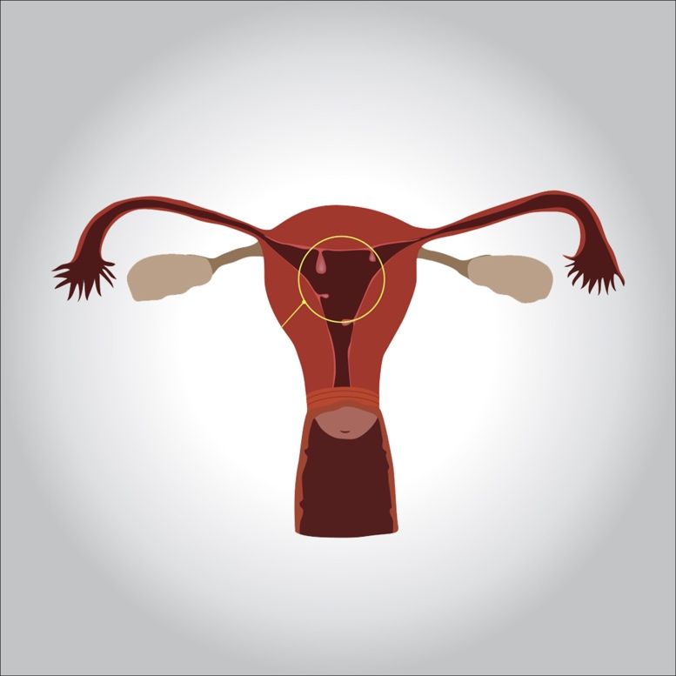

**الأسباب وراء سرطان المريء**

**يبدو أن العوامل الهرمونية تلعب دورًا. الاورام الحميدة الرحمية حساسة لهرمون الاستروجين، مما يعني أنها تنمو استجابة لهرمون الاستروجين المنتشر.**

**عوامل الخطر**

**تشمل عوامل الخطر للإصابة بالسلائل الحميدة في الرحم ما يلي:**

* **• كونك في فترة ما حول سن اليأس أو بعد سن اليأس**
* **• ارتفاع ضغط الدم (ارتفاع ضغط الدم)**
* **• السمنة**
* **• تناول عقار تاموكسيفين، وهو علاج دوائي لسرطان الثدي**

**تشخيص**

**إذا اشتبه طبيبك في إصابتك بسلائل الرحم، فقد يقوم بأحد الإجراءات التالية:**

* **• الموجات فوق الصوتية عبر المهبل. . جهاز نحيف يشبه العصا يوضع في المهبل يصدر موجات صوتية ويخلق صورة للرحم، بما في ذلك داخله. قد يرى طبيبك سليلة موجودة بوضوح أو قد تحدد ورم الرحم كمنطقة من نسيج بطانة الرحم السميك.**

**إجراء ذو صلة، يُعرف باسم تصوير الرحم (حقن الماء المالح (محلول ملحي) في الرحم من خلال أنبوب صغير يمر عبر المهبل وعنق الرحم. يوسع المحلول الملحي من تجويف الرحم، مما يمنح الطبيب رؤية أوضح لداخل الرحم أثناء التصوير بالموجات فوق الصوتية.**

* **• منظار على الرحم. • . يُدخل طبيبك منظارًا رفيعًا ومرنًا ومضيئًا (منظار الرحم) عبر المهبل وعنق الرحم إلى رحمك. يسمح تنظير الرحم لطبيبك بفحص الرحم من الداخل.**
* **• خزعة بطانة الرحم. قد يستخدم طبيبك قسطرة شفط داخل الرحم لجمع عينة للاختبار المعملي. يمكن تأكيد الاورام الحميدة الرحمية من خلال خزعة بطانة الرحم، ولكن الخزعة قد لا تكون كذلك.**

**معظم السلائل الرحمية غير سرطانية (حميدة). ومع ذلك، فإن بعض التغيرات السابقة للتسرطن في الرحم (فرط تنسج بطانة الرحم) أو سرطانات الرحم (سرطان بطانة الرحم) تظهر على شكل زوائد في الرحم. من المحتمل أن يوصي طبيبك بإزالة الورم الحميدي، وسيقوم بإرسال عينة من الأنسجة لتحليلها معمليًا للتأكد من عدم إصابتك بسرطان الرحم.**

**المضاعفات**

**قد تترافق السلائل الرحمية مع العقم. إذا كنتِ مصابة بالسلائل الرحمية ولم تتمكني من إنجاب الأطفال، فقد يسمح لكِ استئصال الزوائد اللحمية بالحمل، لكن البيانات غير حاسمة.**

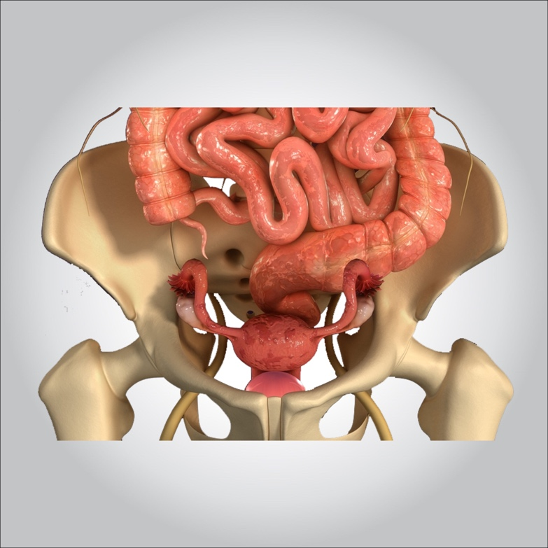

**ما هى طرق العلاج؟**

**علاج بالنسبة للأورام الحميدة في الرحم، قد يوصي طبيبك بما يلي:**

* **• الانتظار اليقظ. قد تُشفى الزوائد اللحمية الصغيرة بدون أعراض من تلقاء نفسها. علاج السلائل الصغيرة غير ضروري إلا إذا كنت معرضًا لخطر الإصابة بسرطان الرحم.**
* **• دواء. . قد تخفف بعض الأدوية الهرمونية، بما في ذلك البروجستين ومنبهات الهرمون المطلق لموجهة الغدد التناسلية، أعراض السليلة. لكن تناول مثل هذه الأدوية عادة ما يكون حلًا قصير المدى في أحسن الأحوال - وعادة ما تتكرر الأعراض بمجرد التوقف عن تناول الدواء.**
* **• استئصال جراحي. . أثناء تنظير الرحم، تتيح الأدوات التي يتم إدخالها من خلال منظار الرحم - الجهاز الذي يستخدمه طبيبك لرؤية داخل الرحم - إزالة السلائل. من المحتمل أن يتم إرسال الزائدة التي تم إزالتها إلى المختبر للفحص المجهري.**

**إذا احتوت ورم الرحم على خلايا سرطانية، فسيتحدث طبيبك معك عن الخطوات التالية في التقييم والعلاج. نادرًا ما يمكن أن تتكرر السلائل الرحمية. إذا فعلوا ذلك، فقد تحتاج إلى مزيد من العلاج**